Enunţ

Un număr complex  se poate reprezenta ca o înregistrare cu câmpurile şi 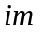 reprezentând partea reală şi respectiv partea imaginară a numărului complex.
Scrieţi un program care citeşte un şir de 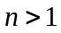 numere complexe nenule 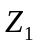, 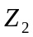, , 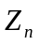 şi determină care dintre numerele complexe 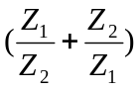, 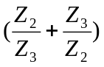, , 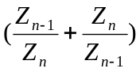 are modulul maxim. Dacă există mai multe numere cu acelaşi modul maxim se vor afişa toate.

Cerinţe

Se vor scrie subprograme pentru:
-citirea unui număr complex
-adunarea a două numere complexe
-împărţirea a două numere complexe
-determinarea modulului unui număr complex
-determinarea valorii maxime dintr-un şir de numere reale
-afişarea numerelor dintr-un şir de numere complexe al caror modul este egal cu o valoare dată ca parametru
şi alte subprograme considerate necesare pentru rezolvarea problemei.

Exemplu

Date de intrare | Date de ieşire | Explicaţii
3  1 1  1 -1  2 1 | 0.7+0.9*i | Numerele complexe citite sunt:  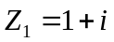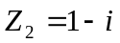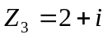  Numerele determinate conform enunţului sunt:  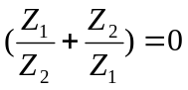  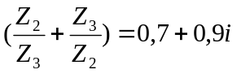  Numărul cu modul maxim este 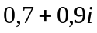
5  1 1  1 -1  0 1  1 -1  1 1 | -1.5-0.5*i  -1.5-0.5*i | Numerele complexe citite sunt:  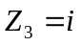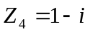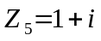  Numerele determinate coform enunţului sunt:  